- Diapositiva 1
  - Di cosa andiamo a trattare: l'IA
- Diapositiva 2
  - Ma che cosa è di preciso l'IA?
- Diapositiva 3
  - Cosa distingue un robot da un IA -> Emil Cioran (il linguaggio ad esempio)
- Diapositiva 4
  - Ma non è solo questo a definire un IA
    - Machine learning : la macchina deve imparare ma come?
      - Deep learning: la macchina è in grado di imparare dai propri errori, riceve degli input e li analizza (es.)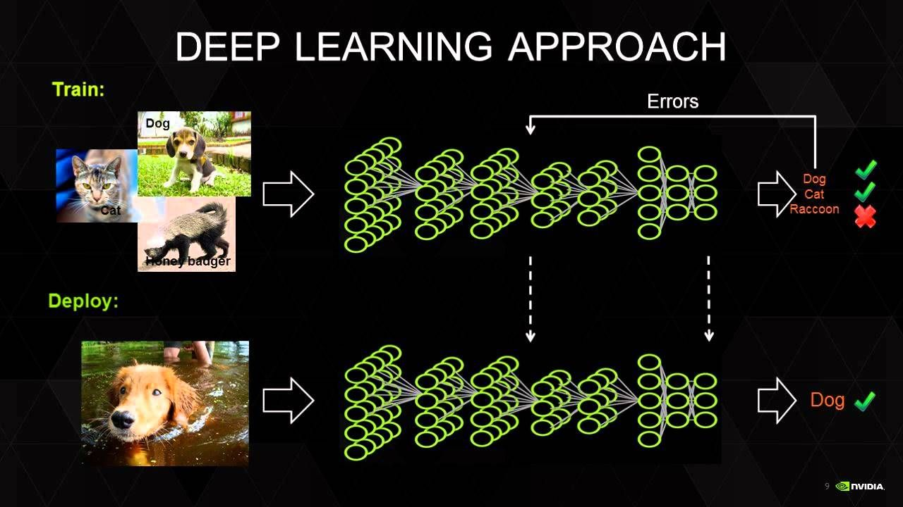
      - Analisi predittiva: si basano sulla raccolta dei dati e sulla proiezione di scenari attendibili nel medio e nel lungo termine, in modo da fornire indicazioni e orientamenti
    - NPL: natural processing language, che è il trattamento di informazioni scritte o parlate. Procedura:
      - analisi lessicale: scomposizione in token (parole)
      - analisi grammaticale: associazioni delle parti del discorso a ciascuna parola
      - analisi sintattica: arrangiamento dei token in una struttura sintattica
      - analisi semantica: assegnazione di un significato alla struttura sintattica e, di conseguenza, all'espressione linguistica
    - Sistemi esperti: in grado tramite dei ragionamenti logici di risolvere anche dei problemi complessi, che potrebbero essere risolti solo da un esperto. È composto da
      - base di conoscenza, regole e conoscenze di base
      - motore inferenziale, che mette in atto le procedure deduttive
      - UI, per interagire con l'umano
    - Automated planning and scheduling: decisione delle procedure da seguire per il raggiungimento di un obiettivo nella maniera più immediata e semplice possibile
    - Riconoscimento immagine: associare un immagine a un concetto o incorporarla nelle nostre conoscenze
    - Machine vision: riprodurre il senso della vista umana, ricreando un immagine 2d del mondo 3d
- Diapositiva 5
  - C'è una persona che per primo ha dato un abbozzo di definizione di IA, ossia Turing
    - Partiamo dal "gioco dell'imitazione": tre soggetti A (un uomo), B (una donna) e C (un altro soggetto umano)
    - Quest'ultimo è tenuto separato dagli altri due e tramite una serie di domande deve stabilire qual è l'uomo e quale la donna.
    - A deve ingannare C e portarlo a fare un'identificazione errata, mentre B deve aiutarlo.
    - Affinché C non possa analizzare la grafia o la voce, le risposte alle domande di C devono essere dattiloscritte.
    - Il test di Turing si basa sul presupposto che una macchina si sostituisca ad A. Se la percentuale di volte in cui C indovina chi sia l'uomo e chi la donna è simile prima e dopo la sostituzione di A con la macchina, allora la macchina stessa dovrebbe essere considerata intelligente, dal momento che - in questa situazione - sarebbe indistinguibile da un essere umano.
    - Per macchina intelligente Turing ne intende una in grado di pensare, ossia capace di concatenare idee e di esprimerle. Per Turing, quindi, tutto si limita alla produzione di espressioni non prive di significato.
- Diapositiva 6
  - Ma come già detto la sua teoria appare più un abbozzo che una teoria definitiva perché già poco tempo dopo vennero messe in luce alcune debolezze di questa definizione…
  - Anzitutto è necessario definire due concetti:
    - IA forte, ossia la macchina può essere cosciente delle proprie azioni
    - IA debole, ossia la macchina non può avere coscienza delle proprie azioni
  - Ora possiamo capire come Searle notò una falla nel “gioco dell’imitazione” con il cosiddetto esperimento della “stanza cinese”:
    - Una persona ha delle regole,scritte nella sua lingua madre, per poter ordinare i caratteri cinesi e se seguite scrupolosamente permettono di rispondere a qualunque domanda
    - Un altra persona introduce dei fogli con delle domande e riceverà delle risposte che lo porteranno a credere che chi le scrive sappia il cinese, ma in realtà non è così
    - La macchina dà l’impressione di pensare anche se non lo sta facendo, perciò l’IA forte è falsa
    - Nonostante ciò Searle non nega sia possibile creare un IA, ma afferma che deve essere molto di più di un calcolatore
  - Dreyfus invece vede l’impossibilità di realizzare un IA, questo perché
    - si tenta di trasformare in simboli formali ogni attiva cosciente umana, ma non tutto è formalizzabile
    - alcune cose azioni e visioni del mondo dipendono dalla società, dalla cultura, che non sono formalizzabili (un esempio è l’inconscio)
    - risultano inoltre prive di intuizione
      - knowing that: davanti ad un problema analizzare tutte le soluzioni e scegliere per esclusione l’opzione migliore
      - knowing how: davanti ad un problema si sceglie l’opzione per intuito, semplicemente perché influenzati dal retaggio culturale
    - Per poter esistere un IA dovrebbe quindi essere dotata di una società con una cultura
- Diapositiva 7
  - Tra le opere di Buzzati possiamo trovare ne “Il Grande Ritratto”, un IA un po’ particolare e in particolare le problematiche di cui ha parlato Dreyfus
  - Questa frase ripresa dal libro è di uno scienziato, Endriade, creatore del cervello elettronico e mette in risalto questi problemi poiché la “coscienza elettronica” è molto particolare
  - Ha riprodotto con l’aiuto di un altro scienziato, ormai deceduto, la coscienza della defunta moglie: questa comincia appunto a non capire come possa essere diversa da un qualunque altro umano e non essere fatta di carne e non poter indossare i vestiti o appunto bere o mangiare
- Diapositiva 8
  - Fino ad ora abbiamo visto in maniera astratta come funziona un IA, ma è necessario qualche cosa di fisico per creare un “cervello”
  - Anzitutto vediamo in breve come funziona il nostro cervello per poter effettuare un raffronto:
    - I nostri neuroni vengono eccitati da alcuni stimoli e trasmettono il segnale elettrico lungo il loro assone fino a raggiungere le sinapsi
    - Vengono rilasciati i cosiddetti neurotrasmettitori che sono delle molecole che attraversano lo spazio tra un neurone e l’altro per trasmettere l’eccitamento
    - Una volta eccitato l’altro neurone quello precedente si “spegne” e il segnale viene trasmesso al neurone successivo
- Diapositiva 9
  - Uno degli obiettivi per creare un IA è creare un cervello come il nostro e comunque le macchine non funzionano in modo molto diverso da noi
  - Per esempio qui abbiamo una scheda madre che monta un processore
    - Le piste di rame sono i neuroni della nostra macchina però dobbiamo ricordare che la trasmissione elettrica è meno immediata che in un nostro neurone
    - La CPU costituisce il nostro cervelletto che guida le operazioni per esempio
    - Anche gli altri componenti possono essere assimilati a una delle funzionalità umane
  - La motherboard è formata da materiali appositi per permettere un ottimale circolo di elettricità
    - Vetronite: materiale molto isolante in fibre di vetro
    - Rame: che compone le piste, scelto per la sua elevata conduttività e costi inferiori all’argento
- Diapositiva 10
  - Ora voglio mostrarvi un’IA partendo da un film di Lang: Metropolis
  - Questo che vedete è il trailer del restauro, infatti il film nella sua completezza è andato distrutto durante la seconda guerra mondiale
  - La figura di Hel, da cui ha preso spunto anche Lucas per realizzare C3PO, è l’IA
  - Senza questa macchina la storia non si sarebbe mai evoluta in questo modo
- Diapositiva 11
  - è indubbio che le macchine abbiano cambiato il nostro modo di vivere basta pensare agli effetti delle rivoluzioni industriali
    - I Rivoluzione Industriale
      - La macchina a vapore, la grande invenzione della prima rivoluzione industriale, ha dato accesso ai treni e a nuove macchine agricole industriali
      - Sulla società ha dato una svolta importante nella creazione della classe operaia
    - II Rivoluzione Industriale
      - L’uso del petrolio ha permesso la creazione di auto ed aerei
      - L’elettricità ha dato origine alle radio, alle lampadine e ai telefoni
      - La chimica ha permesso la creazione della dinamite e delle medicine
      - L’acciaio ha dato impulso all’edilizia
      - Sulle industrie la svolta è data dall’introduzione della catena di montaggio
    - III Rivoluzione Industriale
      - Sviluppo delle energie rinnovabili
      - Corsa allo spazio
      - L’introduzione dell’informatica ha dato vita a internet, ai computer, alla New Economy, all’utilizzo dei transistor nei beni di consumo, a uno sviluppo delle telecomunicazioni e trasporti con conseguente nascita della globalizzazione
    - IV Rivoluzione Industriale
      - Data di inizio indicativa
        - tema principale del World Economic Forum 2016: Mastering the Fourth Industrial Revolution
      - Connessione tra vari dispositivi (formazione di un “ecosistema”)
        - tecnologia di produzione digitale o a controllo numerico (stampanti 2d, laser cutter…), macchine che eseguono compito senza aiuto dell’uomo
        - tecnologia di raccolta dati ambientali (sensori)
        - cloud e storage, a cui l’ecosistema possa accedere
        - microprocessori e microcontrollori per gestire il flusso dei dati
        - tecnologie robotiche e di automazione
        - Intelligenze artificiali, che sostituiscano l’uomo nell’analisi dati
- Diapositiva 12
  - Questi sono alcuni esempi di come oggi applichiamo quella che definiamo IA:
    - WiMust è una sorta di missile autonomo in grado di lavorare in gruppo per la mappature del fondale marino comunicando tra loro
    - OceanOne è utilizzato per il recupero di materiale archeologico in profondità e lo studio delle barriere coralline.
      - Viene guidato da un umano tramite un controller, ma è in grado di difendere il reperto proteggendolo in qualunque modo in caso di urti senza ausilio umano.
      - È in grado inoltre di sentire gli oggetti nella sua mano permettendogli di mantenere una presa salda senza danneggiare il materiale.
      - Se rimane bloccato è in grado di liberarsi autonomamente con l’ausilio delle braccia

